

ผลการปฏิบัติงาน เดือน มกราคม ๒๕๖8
ประจำปีงบประมาณ พ.ศ. ๒๕๖8
งานป้องกันปราบปราม สถานีตำรวจภูธรสว่างอารมณ์

เวลา 08.00 น. ของทุกวัน ร้อยเวร 20 ปล่อยแถว สายตรวจรถยนต์ สายตรวจรถจักรยานยนต์ และ จราจร ชี้แจงข้อราชการ ตรวจอุปกรณ์ที่จะใช้ในการปฏิบัติหน้าที่ ตรวจเครื่องแต่งกาย เพื่อให้พร้อมสำหรับออกปฏิบัติหน้าที่ และตรวจห้องควบคุม ดูความเรียบร้อยและความปลอดภัยในห้องควบคุม
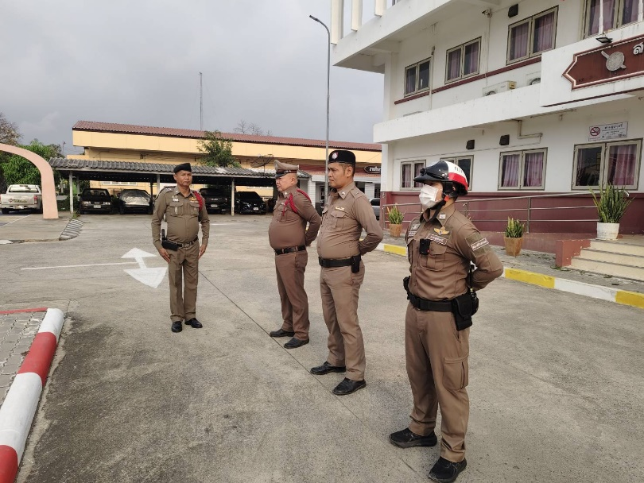

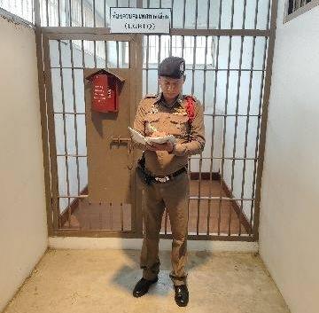

เวลา 00.00 น., 08.00 น., 12.00 น., 16.00 น. และ 20.00 น. ของทุกวัน สายตรวจรถยนต์
สายตรวจรถจักรยานยนต์ ออกตรวจจุดเสี่ยงจุดล่อแหลม เช่น โรงเรียน ธนาคาร ร้านทอง ร้านสะดวกซื้อ จุดเสี่ยงต่อการเกิดอาชญากรรม ในเขตพื้นที่รับผิดชอบ และออกตรวจป้องกันการกระทำไม่เหมาะสมต่อสถาบันและป้ายพระบรมฉายาลักษณ์ในสถานที่ราชการ
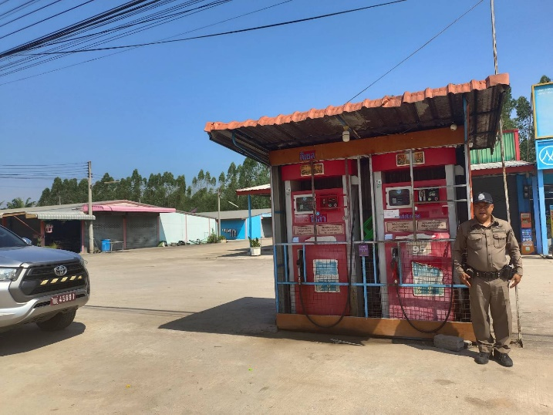
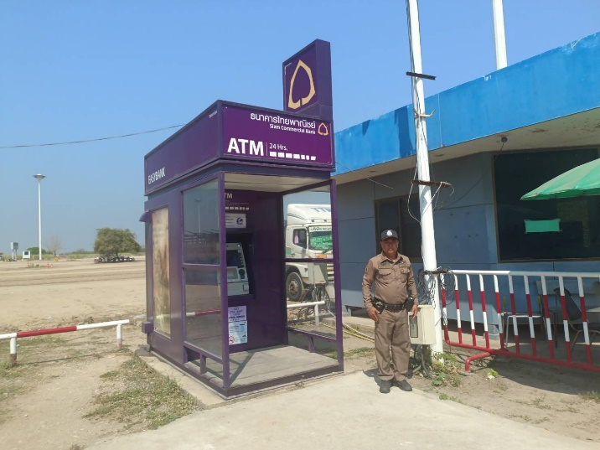

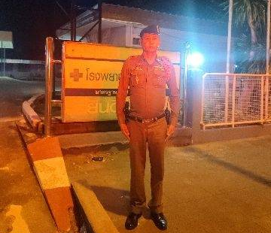
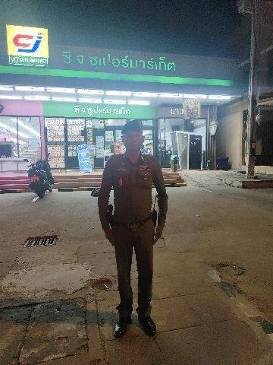

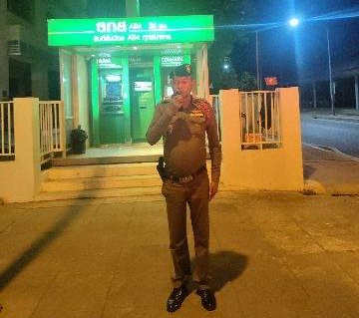

ระหว่างเวลา 09.00 – 12.00 น. และ 18.00 - 20.00 น. ของทุกวัน สายตรวจรถยนต์ สายตรวจรถจักรยานยนต์ และจราจร ตั้งจุดตรวจกวดขันวินัยจราจร ป้องกันอาชญากรรม และยาเสพติด บริเวณหน้าจุดตรวจสว่างอารมณ์
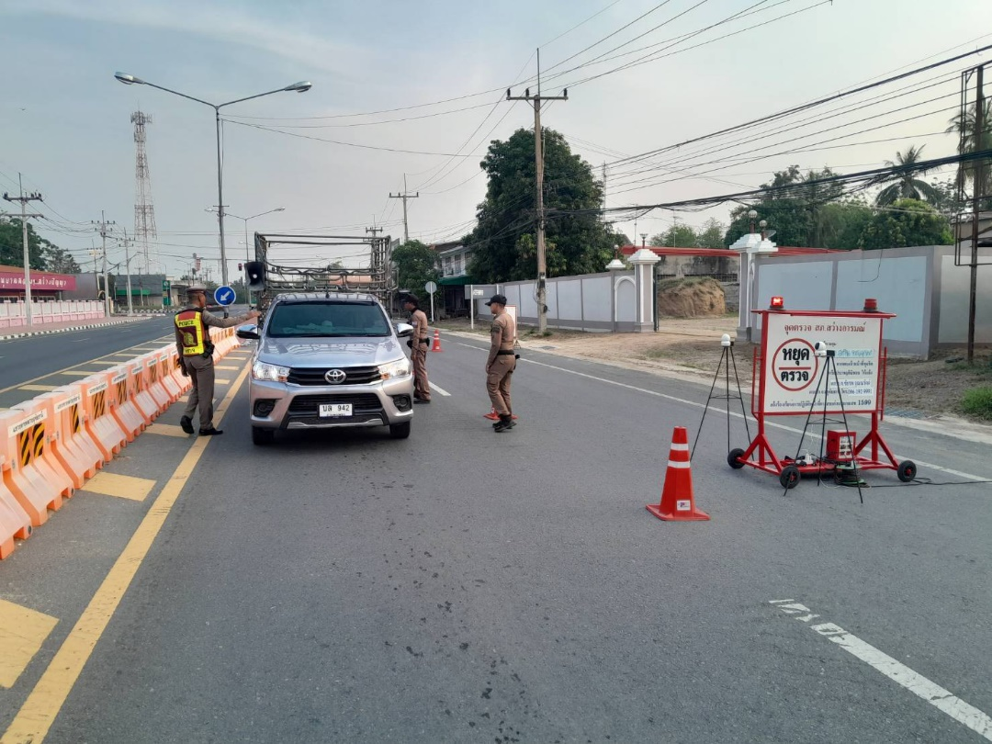

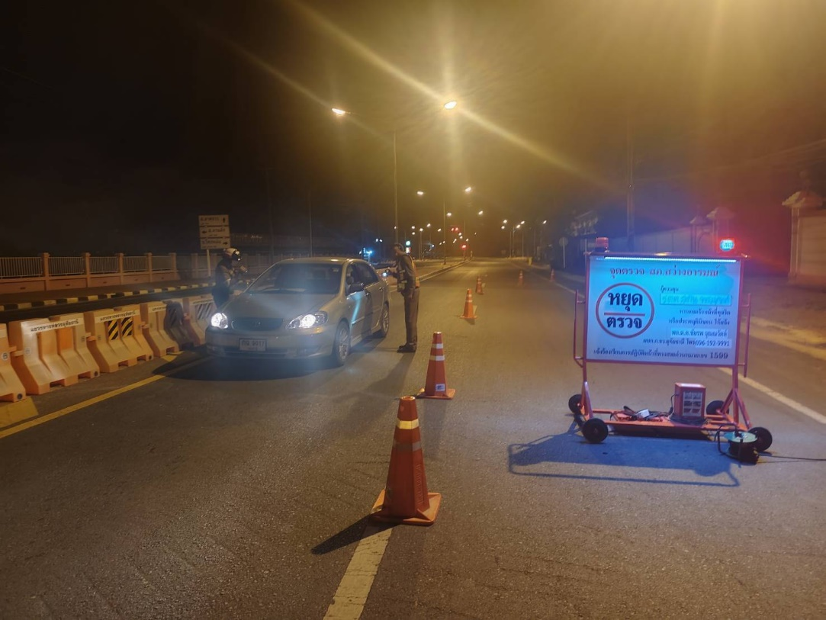

วันที่ 1 มกราคม 2568 เวลา 22.44 น. สายตรวจรถยนต์, สายตรวจรถจักรยานยนต์ และจราจร ร่วมกันจับกุมเมาขับ 1 ราย (วัดได้ 127 มิลลิกรัมเปอร์เซ็นต์)
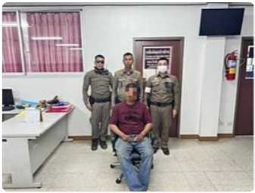

วันที่ 2 มกราคม 2568 เวลา 22.00 น. สายตรวจรถยนต์, สายตรวจรถจักรยานยนต์ และจราจร ร่วมกันจับกุมเมาขับ 1 ราย (วัดได้ 88 มิลลิกรัมเปอร์เซ็นต์)
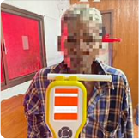

วันที่ 7 มกราคม 2568 เวลา 10.30 น. สายตรวจรถยนต์ ร่วมประชุมฝ่ายปกครอง กำนัน ผู้ใหญ่บ้าน
ณ อาคารภักดี อำเภอสว่างอารมณ์
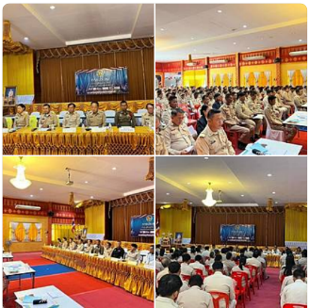

วันที่ 8 มกราคม 2568 เวลา 08.30 น. ภายใต้การสั่งการของ พ.ต.ท.ทรงจักร ประภัสสร รอง ผกก.ป.ฯ พร้อมชุดชุมชนสัมพันธ์ สภ.สว่างอารมณ์ ร่วมกิจกรรมออกพบปะเยี่ยมเยียนประชาชน อบรมให้ความรู้เกี่ยวกับการป้องกันอาชญากรรมทางเทคโนโลยี ป้องกันการแพร่ระบาดของยาเสพติด กฎหมายจราจร พื้นที่หมู่บ้านเป้าหมาย บ้านดอนเพชร
ม.3 ต.บ่อยาง อ.สว่างอารมณ์ จ.อุทัยธานี และบ้านดอนทราย ม.12 ต.บ่อยาง อ.สว่างอารมณ์ จ.อุทัยธานี พร้อมทั้งติดตั้งแอพพลิเคชั่น club house ทดสอบระบบ ประชุมผ่านระบบแอพพลิเคชั่น club house ตามโครงการ RTP Cyber Village
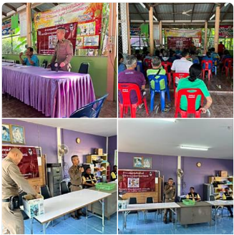

วันที่ 9 มกราคม 2568 เวลา 09.00 น. พ.ต.ท.ทรงจักร ประภัสสร รอง ผกก.ป.ฯ พร้อมชุดชุมชนสัมพันธ์ สภ.สว่างอารมณ์ ร่วมกิจกรรมออกพบปะเยี่ยมเยียนประชาชน อบรมให้ความรู้เกี่ยวกับการป้องกันอาชญากรรมทางเทคโนโลยี ป้องกันการแพร่ระบาดของยาเสพติด กฎหมายจราจร พื้นที่หมู่บ้านเป้าหมาย บ้านหนองแขวนกูบ ม.2
ต.พลวงสองนาง อ.สว่างอารมณ์ จ.อุทัยธานี พร้อมทั้งติดตั้งแอพพลิเคชั่น club house ทดสอบระบบ ประชุมผ่านระบบแอพพลิเคชั่น club house ตามโครงการ RTP Cyber Village
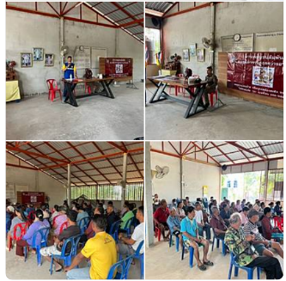

วันที่ 16 มกราคม 2568 เวลาประมาณ 09.00 น. เจ้าหน้าที่ตำรวจ และ local cat สภ.สว่างอารมณ์ พร้อมด้วยฝ่ายปกครอง ดำเนินการตรวจปัสสาวะ เจ้าหน้าที่ เทศบาลตำบลพลวงสองนาง และ วัดในพื้นที่ ตามคำสั่งขับเคลื่อนการป้องกันและแก้ไขปัญหายาเสพติดในพื้นที่ จ.อุทัยธานี
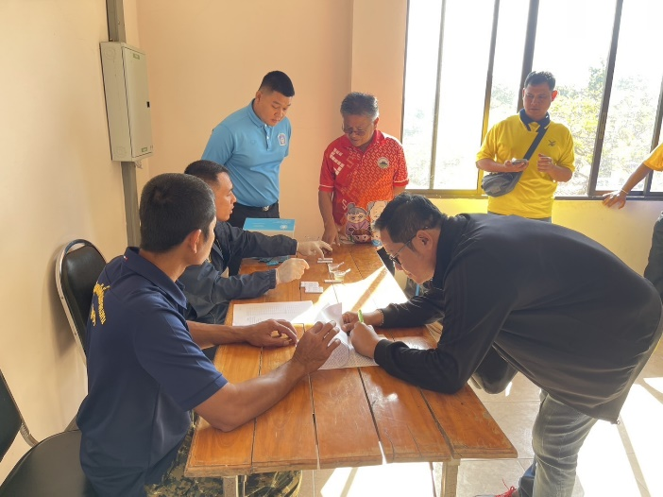
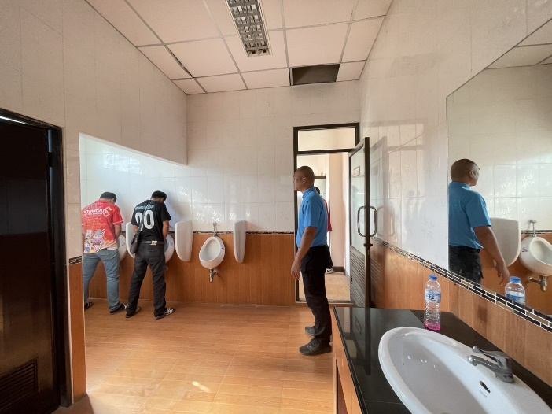

วันที่ 18 มกราคม 2568 เวลาประมาณ 11.00 น. สายตรวจรถยนต์ และจราจร ได้ช่วยเหลือประชาชนรถยยนต์สตาร์ทไม่ติด บริเวณหน้า สภ.สว่างอารมณ์ เจ้าหน้าที่ตำรวจจึงได้ช่วยเหลือพ่วงแบตเตอร์รี่รถยนต์ ให้สามารถขับต่อไปได้
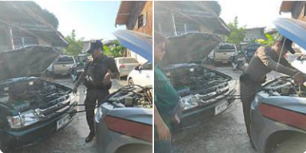

วันที่ 21 มกราคม 2568 เวลา 13.00 น.เจ้าหน้าที่ตำรวจ สภ.สว่างอารมณ์ ร่วมกับฝ่ายปกครอง, สาธารณะสุข และผู้ใหญ่บ้าน ดำเนินการตรวจปัสสาวะประชาชนในพื้นที่ ต.ไผ่เขียว ตามคำสั่งขับเคลื่อนการป้องกันปราบปราม แก้ไขปัญหายาเสพติดในพื้นที่ จ.อุทัยธานี
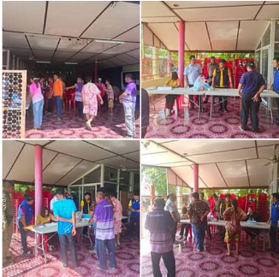

วันที่ 26 มกราคม 2568 เวลา 10.30 น. สายตรวจรถยนต์ และจราจร ร่วมกันนำตัวส่งบำบัดฟื้นฟู 1 ราย
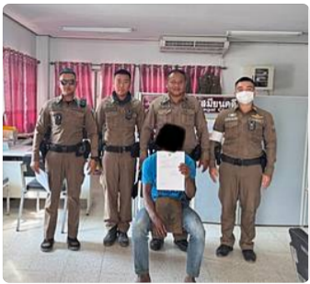

วันที่ 26 มกราคม 2568 เวลา 11.00 น. สายตรวจรถยนต์ ประชาสัมพันธ์และรณรงค์ ไม่ให้มีการเผาพืชไร่ในที่โล่ง ในพื้น อ.สว่างอารมณ์ จ.อุทัยธานี
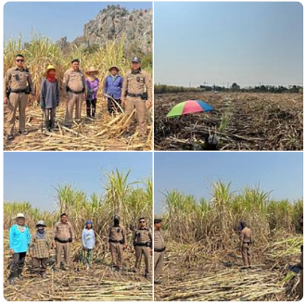

วันที่ 26 มกราคม 2568 เวลาประมาณ 17.30 น. สายตรวจรถยนต์ และจราจร ช่วยเหลือประชาชน
ขับรถจักรยานยนต์ รู้สึกมีอาการมึนศีรษะไม่สามารถขับต่อไปได้ เจ้าหน้าที่ตำรวจจึงได้ช่วยเหลือนำตัว ส่งกลับบ้านโดยปลอดภัย
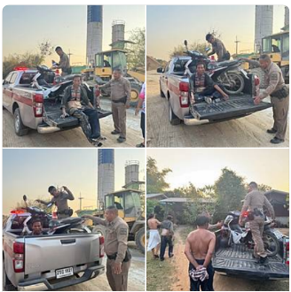

วันที่ 27 มกราคม 2568 เวลา 09.00 น. สายตรวจรถยนต์ และจราจร ร่วมกันนำตัวส่งบำบัดฟื้นฟู 1 ราย
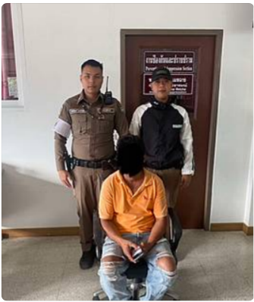

วันที่ 27 มกราคม 2568 เวลา 09.00 น. สายตรวจรถยนต์ และจราจร ร่วมกันนำตัวส่งบำบัดฟื้นฟู 1 ราย
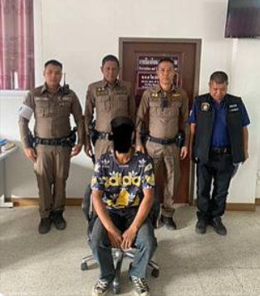

วันที่ 27 มกราคม 2568 เวลา 14.40 น. สายตรวจตำบล และชุดสืบสวน สภ.สว่างอารมณ์ ร่วมชุดขับเคลื่อนเพื่อป้องกันและแก้ไขปัญหายาเสพติด เอกซเรย์พื้นที่โดยการตรวจปัสสาวะนักเรียนโรงเรียนบ่อยางวิทยา ต.บ่อยาง อ.สว่างอารมณ์ จ.อุทัยธานี
